**Nesne Yönelimli Programlama Proje Analizi**

Projem Otel Yönetim Sistemi yapmaktı. Bu projeyi gerçekleştirirken Eclipse IDE kullandım. Form classları ve tasarımları dışında 4 Classla çalıştım. Bu classlar: musteriBilgiler, personelBilgisi, otelBilgi, odaBilgiler classlarıdır. Bu program bir otelin müşteri kayıt işlemleri, personel işlemleri, otel işlemleri ve oda işlemlerini gerçekleştirmek üzerine tasarlanmıştır.

Classların Görevlerinden ve fonksiyonlarından Kısaca Bahsedelim:

***musteriBilgiler Classı:*** Müşteri bilgilerinin alınması, gerekli depolamanın yapılması ve giriş çıkış

işlemlerini gerçekleştirmek üzere tasarlanmıştır.

1. **Constructor** ile müşteriden Müşteri No, Ad, Soyad, Şehir, Cinsiyet ve Medeni Durum bilgileri alındı.
2. **Constructor** overload edildi.
3. Müşteri kaydı için Static bir arraylist oluşturuldu.
4. **get** ve **set** metotları ile alınan bilgiler private tutularak kapsülasyon gerçekleştirildi.
5. **musteriEkle** fonksiyonu ile alınan veriler arraylistte veriler tutuldu.
6. **musteriSil** fonksiyonu ile arraylistten verilen index karşılığı giriş yapılmış müşterinin bilgileri sildindi.

***personelBilgisi Classı:*** Personel bilgilerinin alınması, gerekli depolamanın yapılması ve işe giriş çıkış

işlemleri ve maaş işlemlerini gerçekleştirmek üzere tasarlanmıştır.

1. **Constructor** ile personele ait Ad, Soyad, Doğum Tarihi, Maaş, Cinsiyet ve Unvan bilgileri alındı.
2. **Constructor** overload edildi.
3. Personel bilgileri kaydı için Static bir arraylist ve Maaşların saklanması için bir dizi oluşturuldu.
4. **get** ve **set** metotları ile alınan bilgiler private tutularak kapsülasyon gerçekleştirildi.
5. **personelEkle** fonksiyonu ile alınan veriler arraylistte kaydedildi.
6. **personelGuncelle** fonksiyonu ile arraylistten verilen index karşılığı giriş yapılmış personelin bilgileri güncellendi.

***otelBilgi Classı:*** Otel bilgilerinin alınması, gerekli depolamanın yapılması, otel giriş çıkış

işlemlerini gerçekleştirmek üzere tasarlanmıştır.

1. **Constructor** ile kayıt edilecek otele ait Otel adı, Otelin bulunduğu bölge ve Otelin adres bilgileri alındı
2. **Constructor** overload edildi.
3. Otel bilgileri kaydı için static bir arraylist(veritabanı ile güncellendi) oluşturuldu.
4. **get** ve **set** metotları ile alınan bilgiler private tutularak kapsülasyon gerçekleştirildi.
5. **otelEkle** fonksiyonu ile alınan veriler arraylistte kaydedildi.
6. **otel_kontrol** fonksiyonu ile giriş yapılmış otel bilgileri listelendi, eğer otel kayıtlı değilse kullanıcıya uyarı verecek bir yapı oluşturuldu.

***odaBilgileri Classı:*** Bu class mevcut oteldeki oda bilgilerini almak, depolamak, düzenlemek

üzere tasarlanmıştır

1. **Constructor** ile otele ait Otel adı, Odaların büyüklüğü, Oda türü, Odanın Cinsine göre Fiyatı, 2 adet Ekstra(girilmesi zorunlu değil) alındı.
2. **Constructor** overload edildi.
3. **get** ve **set** metotları ile alınan bilgiler private tutularak kapsülasyon gerçekleştirildi.
4. **odaEkle** fonksiyonu ile alınan veriler arraylistte kaydedildi.
5. **odaSil** fonksiyonu ile arraylistten verilen index karşılığı giriş yapılmış odanın bilgileri sildindi.

***Form Ekran Tasarımı:*** Form tasarımlarında ***Java Swing*** yapısı ile ***WindowBuilder*** yapısı kullanılmıştır. Ana Giriş Ekranında Kullanıcı adı ve şifrenin alınacağı iki adet textfield bir adet banner ve iki adet label bulunmaktadır. Aba Menüde ise Oda Bilgisi, Müşteri Bilgisi, Personel Bilgisi ve Çıkış butonları bulunmaktadır. Bunlara ek olarak ana ekranda bir adet otel listesi gösteren combobox, otel kaydı ve yeni kullanıcı kaydı için iki adet label bulunmaktadır. Giriş ekranı ve Menünün tasarımları aşağıda verilecektir.

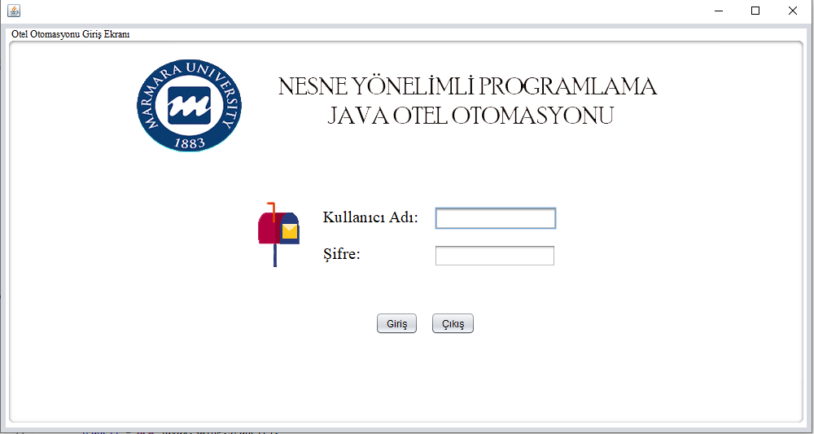

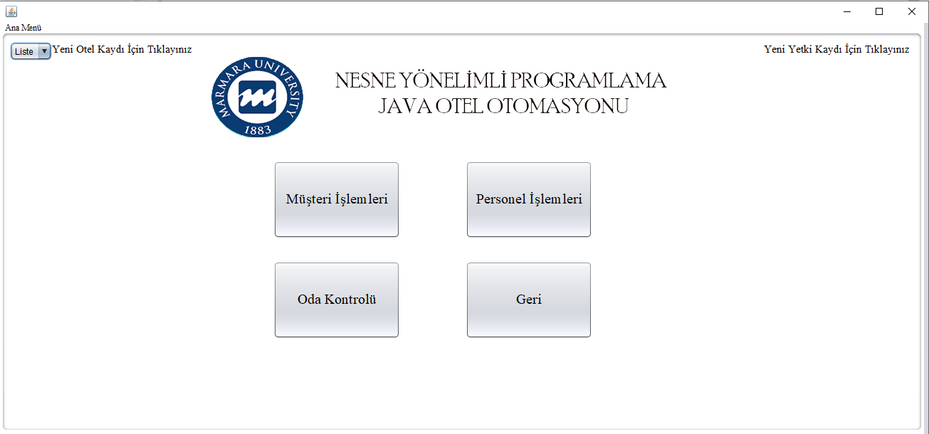

Giriş yapıldıktan sonra Ana Menü açılmaktadır. Bu menüde otel listelerini gösteren bir comboBox, yeni otel kaydı sayfasını açan label, yetki kaydı oluşturan label ve 4 ayrı menüyü açan butonlar bulunmaktadır. Müşteri İşlemleri menüsünde bulunan Rezervasyon ekranı şekildeki gibidir. Müşteri listesindeki panelde kayıtlı müşterilerin bilgileri görünecektir. Bu ekrana dair görseller aşağıdadır;

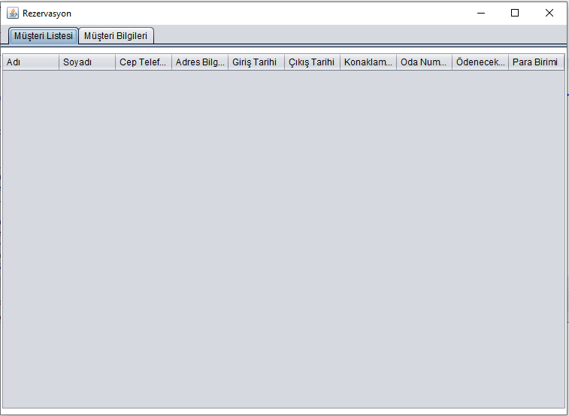

Müşteri İşlemleri menüsünde bulunan Rezervasyon ekranı şekildeki gibidir. Müşteri listesine kayıt edilecek müşterilerin bilgileri bu ekranda textfieldler ve comboboxlar ile alınıp veritabanı ve text dosyasına kayıt edilmektedir. Bu ekrana dair görsel ektedir;

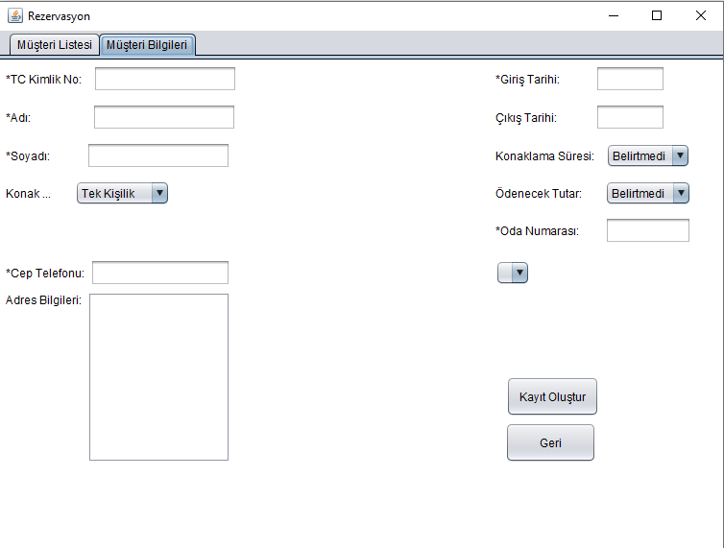

Ana Menüdeki Personel İşlemleri Menüsünde otele personel bilgileri textfield ve comboboxtaki bilgilere göre kayıt edilip, tabloda görüntülenip, text dosyasına yazdırılmaktadır. Ayrıca bu ekranda TC kimlik numarasına göre veri düzenleme yapılmaktadır. Bu ekrana ait görsel aşağıdadır;

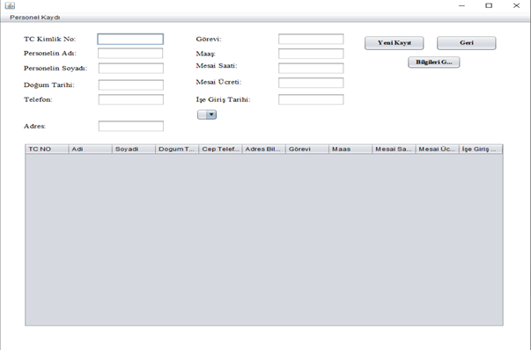

Ana Menüdeki Oda Kontrolü Menüsünde oteldeki odaların doluluk durumları butonlar üzerindeki kırmızı renkle belirtilmektedir. Ayrıca bu ekranda tıklanan butona ait oda numarasındaki müşteri bilgileri silinmekte, oda boşaltılmaktadır. Bu ekrana ait görsel aşağıdadır;

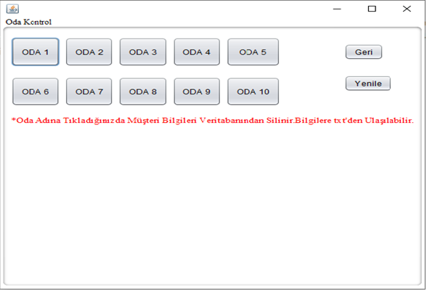

Otel kaydı için tıklayınız yazan label Otel Kaydı ekranına yönlendirmektedir. Yeni otel kaydı bilgilerini almak için 3 textfield ve kayıt ve ana menüye dönüş için iki adet buton bulunmaktadır. O ekrana ait görsel aşağıdadır;

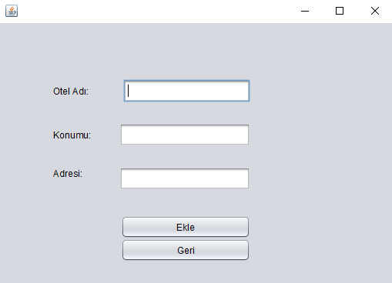

Yeni Yetki Kaydı için tıklayınız yazan label Yetki Kaydı ekranına yönlendirmektedir. Buradan textfieldlerdeki bilgiler veritabanına kaydedilir. Bu bilgiler ile panele admin hesabı tanımlanır. O ekrana ait görsel aşağıdadır;

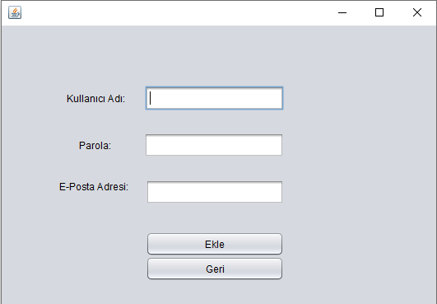

***Veritabanı Tasarımı:*** Veritabanı tasarımlarında ***Jdbc*** yapısı kullanılmıştır ve ***Mysql*** ‘de tablolar oluşturulmuştur. Veritabanında 4 adet tablo oluşturulmuştur. Bu tablolara ait dbDesignerFork tasarımı aşağıdadır;

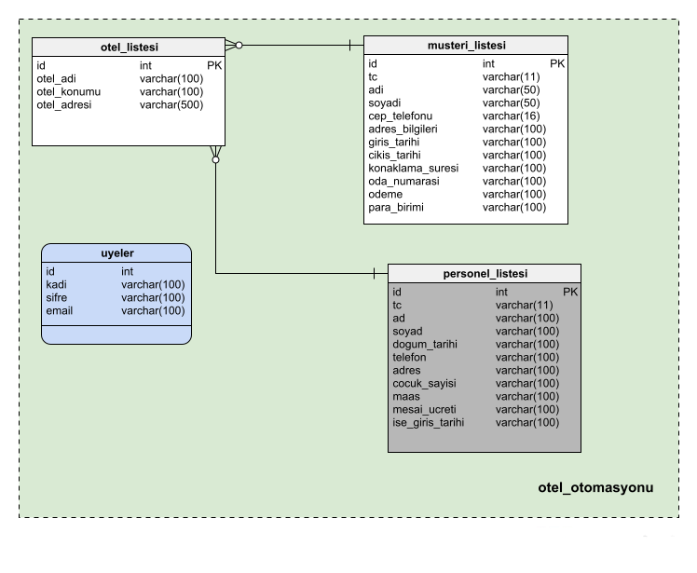

Programda bütün bilgiler veritabanında saklanmaktadır. Aynı zamanda kullanışlılığın kolaylığı açısından müşteri bilgileri ve personel bilgileri aynı anda text dosyalarında depolanmaktadır. Olası bir probleme veya geçmişe yönelik bir aramaya dair. Veritabanındaki veriler program içerisinde gösterilmektedir. Personel listesindeki güncellemeler TC kimlik numarası üzerinden yapılmaktadır. Oda bilgisi ekranında müşteri çıktılaması yapılacak ve veriler veritabanından silinecektir.